På väg till oss……
Från E6 – sväng av Halmstad N väg 26 mot Jönköping.
Från Halmstad kör mot Jönköping / Åled väg 26.
Sväng in höger vid ÅLED.
Rakt fram i rondellen
Efter kyrkan sväng vänster mot Marbäckhult
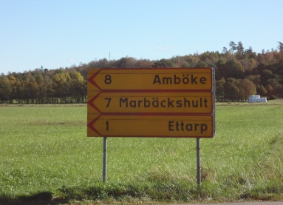
Vid nästa T korsning sväng höger mot Marbäckshult
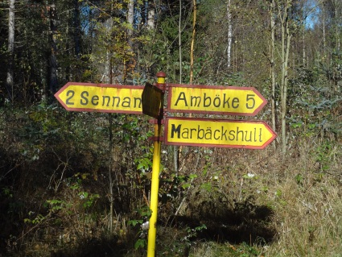
Vid nästa Y – korsning håll höger. Från korsningen är det 1.4 km till vår grusväg
Sväng in på grusväg vid blå brevlåda…
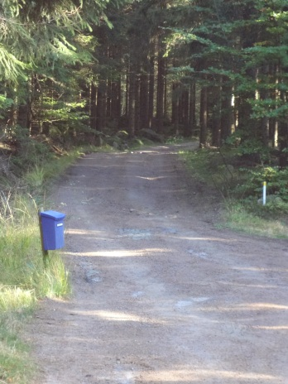
Ring om du inte hittar 0733476438 / 035-68144. GPS: N 56° 45.667', E 13° 3.233'
Välkommen !!

